**Documento Visão do Negócio**

Game Mania

Versão 1

Vinicius de Souza Lima – Fullstack

## Finalidade

O presente documento visa apresentar requisitos, arquitetura da solução e especificações do produto denominado Game Mania, que consiste de uma plataforma web voltada para o comércio eletrônico de produtos gamers e de tecnologia.

## Escopo

O escopo do projeto visa desenvolver o produto Game Mania, plataforma de *e-commerce para web,* voltados a público apreciador de games e tecnologia. Além disso, visa desenvolver toda a identidade visual da empresa e assegurar através de seu *site*, a melhor experiência de navegação e aquisição de produtos, tornando a marca Game Mania referência no mercado.

1. Visão Geral

Visando definir o problema a ser resolvido e delimitar a proposta de solução, este tópico visa estabelecer os requisitos e informações necessárias para o desenvolvimento da plataforma.

Vale destacar que o *software web* objetiva atender um público de faixa etária 14 e 40 anos. Existem os consumidores mais velhos que utilizam no dia a dia produtos, como pc ou notebook, para o trabalho, estudo ou hobby. Cabe ressaltar que o *site* deve ser responsivo podendo ser acessado por qualquer dispositivo na web.

.

1. Visão Geral do Produto

Caracterizado como um site a ser totalmente desenvolvido, afim de atrair mais clientes e inserir a marca Game Mania no mundo de comércio eletrônico. Esta plataforma por sua vez, permitirá aos proprietários diversificar as formas de negócios e estabelecer relações mais próximas ao cliente direto, uma vez que está como requisito a repaginação das redes sociais da marca e *links* diretos as redes através da plataforma.

1. Posicionamento no Mercado

Nome: Game Mania.

Ramo: site de comércio eletrônico.

1. Oportunidades de Negócios

O presente projeto visa inserir a marcar Game Mania no setor e-commerce, gerando mais oportunidades de negócios e conhecimento da marca ao público geral da rede mundial de computadores.

1. Descrição dos Problemas

Apresentar a marca Game ao público geral, porém enfatizando o apelo ao público alvo destacado no item 3 deste documento. Dessa forma, pretende-se desenvolver canais de comunicação direta com o cliente, e possibilitando através de interface simples e direta a visualização e aquisição de produtos.

1. Alternativas e Concorrências

Alternativas: Vendas pelas redes sociais da empresa

Concorrências: grandes *players* do mercado gamer

1. Restrições

Tudo aquilo que não se encontra descrito no item 11 deste documento.

1. Descrição da Equipe Desenvolvedora e dos Clientes

Este projeto será tocado pela equipe composta por:

* Analista de requisitos, responsável pelo contato com cliente e equipe desenvolvedora do sistema.
* Analista de desenvolvimento front end, responsável pela parte de interface e usabilidade do sistema em todos os dispositivos.
* *Anali*sta de desenvolvimento back end: responsável pela infraestrutura por trás do sistema, como estruturação e consultas as bases de dados e performance do sistema.

1. Requisitos do Produto

* Desenvolver todo o sistema, identidade visual e repaginação das redes sociais em 3 meses.
* Site minimalista, com design responsivo
* Cores do projeto em branco para conteúdo
* Para destaques, fundo nas core pretas e azuis.
* Não pode ser utilizado para esse projeto: rosa, amarelo, laranja, roxo, ciano, bege nem marrom
* Tipografia *Sans Serif* ou *Serif*

# Caso de Uso

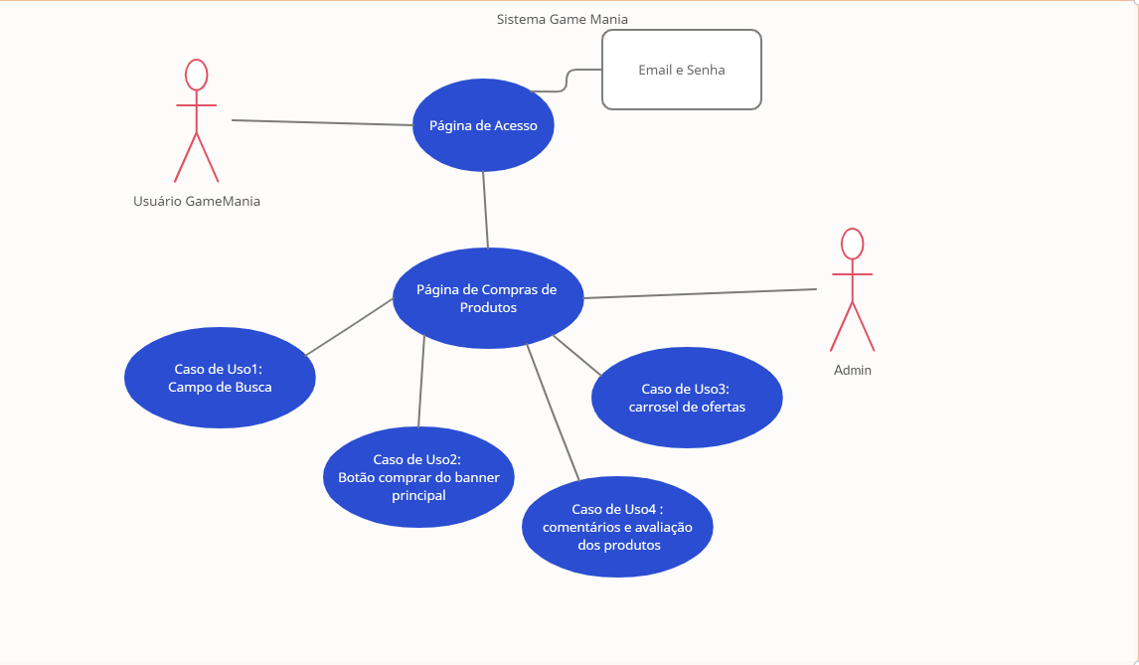

Figura 1- Casos de Uso Game Mania. Fonte: Autor

Atores

Usuário – cliente que é responsável pela maior parte de interação do sistema.

Admin - proprietário do sistema responsável pela inserção de portfólios e comunicação com cliente, caso necessário.

Cenário

Rede mundial de computadores, com conexão mínima de 10 mb.

1. Definição, acrônimos e abreviações

Ecommerce: ou comércio eletrônico, refere-se aos negócios que estruturam seu processo de compra e venda na Internet.

Web: Denominação utilizada para a Internet

Front end: está muito relacionado com a interface gráfica do projeto. Ou seja, é onde se desenvolve a aplicação com a qual o usuário irá interagir diretamente, seja em softwares, sites, aplicativos, etc

Back end: é a estrutura que possibilita a operação do sistema,

Site: é um conjunto de páginas web, isto é, de hipertextos acessíveis geralmente pelo protocolo HTTP ou pelo HTTPS na internet

1. Referências

Material de Estudo Senai- Desnevolvimento Fullstack